一、单项选择题（每题1分，共20分）
- 下列资源中属于非可再生资源的是
A．耕地 B．水能 C．石油 D．森林
2、有关我国土地资源的叙述，不正确的是
A．我国土地资源总量丰富，但人均占有量不足
B．我国各类土地资源类型齐全，其中耕地所占的比重最大
C．我国土地资源的空间分布不均
D．我国后备土地资源不足
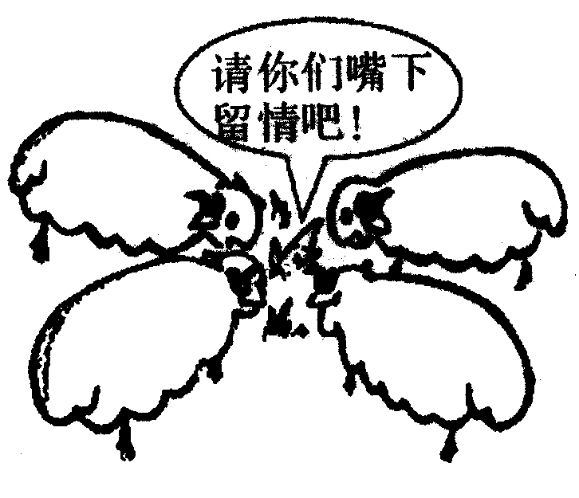
读漫画“小草的哀求”，完成下列3-4小题。
3、漫画所反映的情况可能导致的环境问题是
A．土地荒漠化 B．全球变暖
C．臭氧层破坏 D．酸雨污染
4、漫画反映的问题主要发生于我国的
A．长江中下游地区 B．西北地区
C．东南沿海地区 D．东北和西南地区
5、家庭节水措施中可行的是
A．让水龙头滴水 B．冬季不洗澡 C．减少洗菜的次数 D．一水多用
6、解决水资源不足的途径中，我们能直接积极参与的是
A．节约用水，防止水污染 B．跨流域调水 C．兴修水库 D．淡化海水
7、我国最大的天然林是
A．东南林区 B．西南林区 C．东北林区 D．“三北”防护林
8、我国淡水渔业最发达的地区是
A．黄河中下游地区 B．长江中下游地区
C．珠江三角洲地区 D．华北平原地区
9、兰兰的家乡地势平坦，土壤肥沃，夏季高温多雨。从自然条件考虑，她的家乡最适宜发展
A．畜牧业 B．林业 C．渔业 D．种植业
10、下列四组工业部门全部属于轻工业的是
A．造纸、钟表、煤炭 B．电力、化学、机械制造
C．航天、医药、钢铁 D．纺织、食品、自行车制造
11、我国最早建立的高科技园区是
A．北京中关村科技园区 B．武汉东湖科技园区
C．上海科技园区 D．苏州科技园区
12、发展和建立高新技术产业最重要的条件是
A．自然资源丰富 B．科技力量雄厚 C．劳动力资源充足 D．地理位置优越
13、我国高新技术开发区的分布特点是
A．集中在东部沿海 B．集中在长江沿岸 C．集中在沪宁杭 D．依附于大城市
14、世界上海拔最高、穿越冻土里程最长的高原铁路，并于2006年7月1日开始试运行的是
A．青藏铁路 B．成昆线 C．兰新线 D．兰新线
15、我国内河运输中货运量居第一位的是
A．京杭运河 B．长江 C．珠江 D．黄河
16、我国最重要的运输方式是
A．铁路运输 B．公路运输 C．水路运输 D．航空运输
17、福州某医院急需从北京运一批血浆救治病人，最合适的运输方式是
A．铁路运输 B．海上运输 C．公路运输 D．航空运输
18、与陇海铁路直接相连的海港是
A．大连 B．上海 C．连云港 D．广州
19、泼水节是下列哪个民族的民俗
A．蒙古族 B．苗族 C．傣族 D．汉族
20、沿海沿江港口、铁路枢纽地区，对工业具有很大的吸引力，是因为
A．利于原料的输入和产品的输出 B．靠近原料产地
C．靠近销售市场 D．农产品充足
选择题答题卡
题号 | 1 | 2 | 3 | 4 | 5 | 6 | 7 | 8 | 9 | 10 | 11 | 12 | 13 | 14 | 15 | 16 | 17 | 18 | 19 | 20
答案

二、读图综合题（每空1分，共10分）
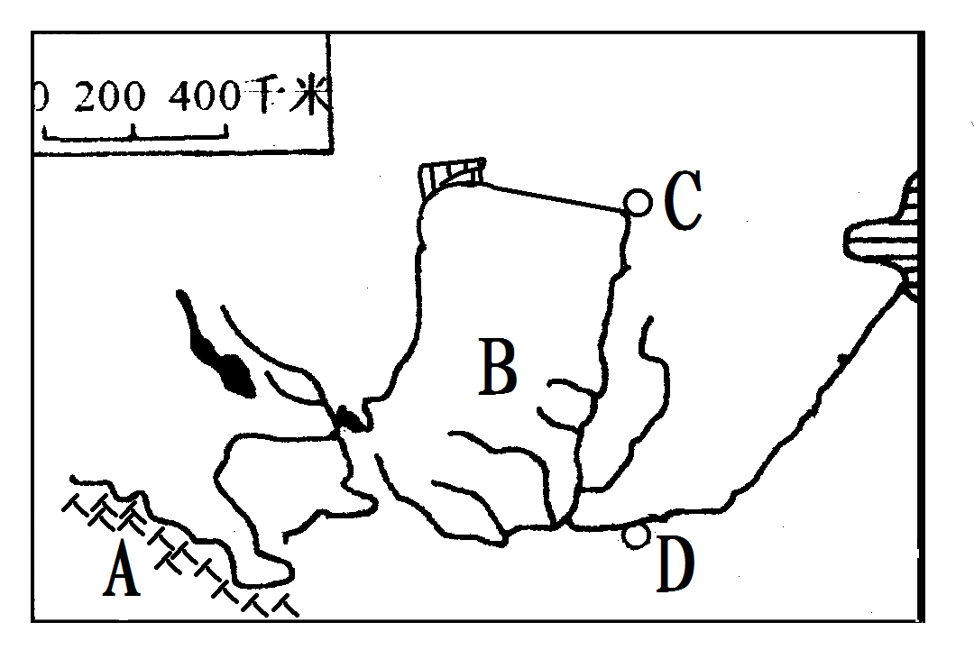
21、读黄河流域水系图，完成下列问题。
（1）黄河是我国第二______河，发源地A为________________山脉。
（2）黄河上中下游的分界点：C是_________，
D是____________。
（3）黄河的中游河段流经的地形区B为________________。

22、读右图，将图中用符号代表的地理事物名称写出来。
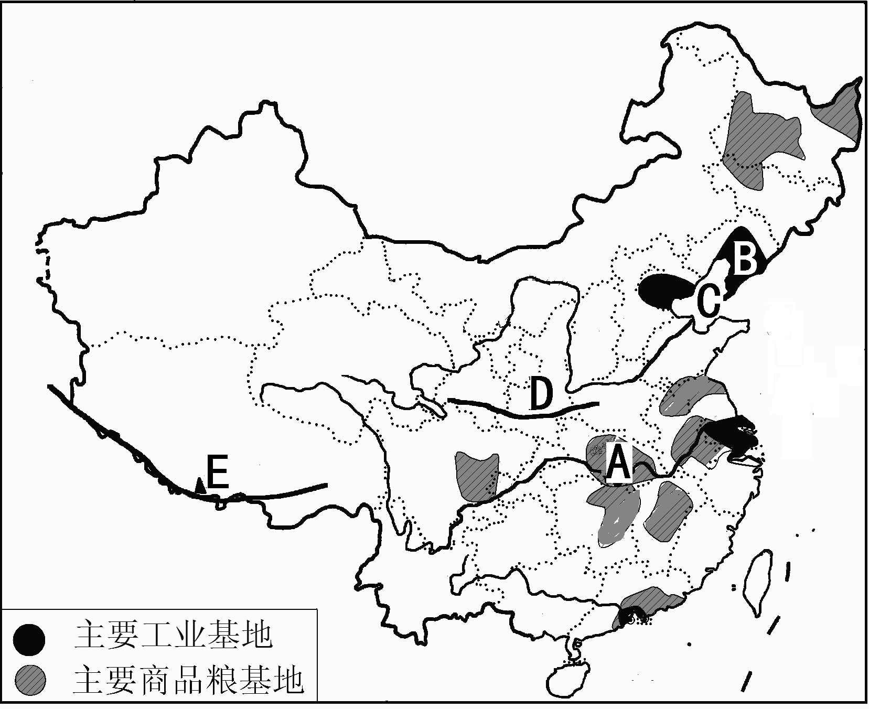
（1）位于湖北省的商品粮基地：A _____________
（2）工业基地：B_________________
（3）内海：C____________
（4）山脉：D____________
（5）世界最高峰E是___________________

参考答案
1—5：CBABD 6—10：ACBDD 11—15：ABDAB 16—20：ADCCA
21、（1）长 巴颜喀拉 （2）河口镇 旧孟津 （3）黄土高原
22、（1）江汉平原 （2）辽中南工业基地 （3）渤海 （4）秦岭 （5）珠穆朗玛峰

